张家口市第一中学
关于高考放假期间注册“志愿者”的通知
高一、高二级部各位学生：
为切实做好创建文明城市工作，进一步提高学生的知晓率、参与率，营造浓厚的创城氛围。按照市文明办的要求，经学校研究决定，高一高二年级所有学生须在2017年高考放假期间登录“河北志愿服务网”注册为志愿者。现就注册事宜通知如下：
- 注册人员：高一、高二级部全体学生。
- 注册要求：学生按照通知后的附件“张家口一中学生志愿者注册流程”，登录互联网进行实名注册。
- 注册时间：高一年级学生6月2日—4日；高二年级学生6月6日—8日。
四、其他：本次志愿者注册将作为学生综合评价的一项重要内容记入学生社会实践档案，实名注册信息将作为学生管理和评价的重要依据计入学生个人档案。

张家口市第一中学
2017年5月31日

附件：张家口一中学生志愿者注册流程

张家口一中志愿者学生注册流程
一、浏览器输入http://www.hbzyfw.cn或者在百度 搜索“河北志愿服务网”。
二、在志愿服务网中点击志愿者注册，如图中箭头所示：

三、在志愿者注册页面录入相关信息
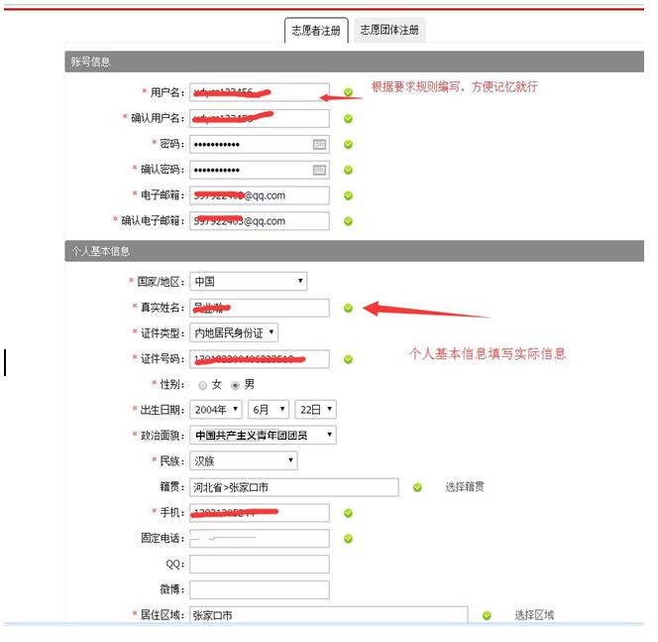

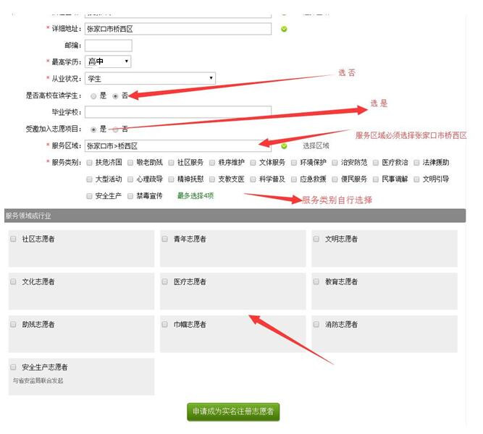

- 基本信息录入完成以后点击“申请成为实名注册志愿者”出现下图：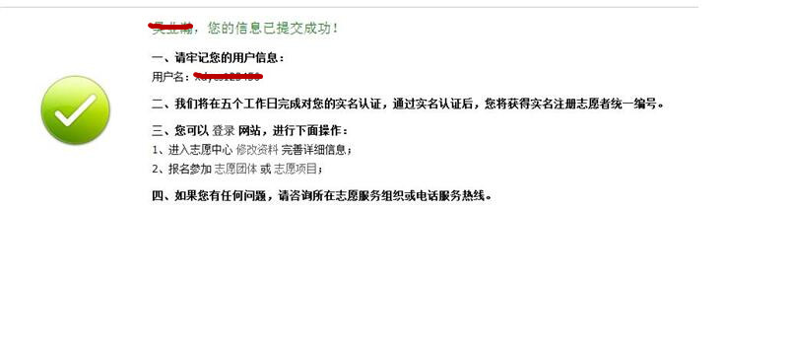
完成注册信息需要牢记用户名和密码。

五、利用刚才申请成功的账号和密码登录河北志愿服务网如下图：
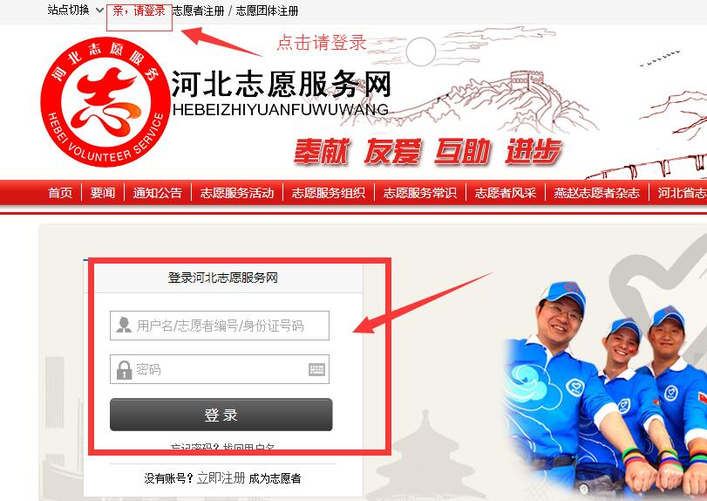

以上两个空格均填写：hbszjk1zzyy(用户名和密码相同)
六、登录成功以后选择志愿服务组织
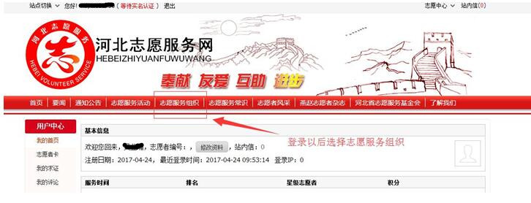
七、选择组织，输入一中的团体ID: 31024738，并搜索，根据图示操作：
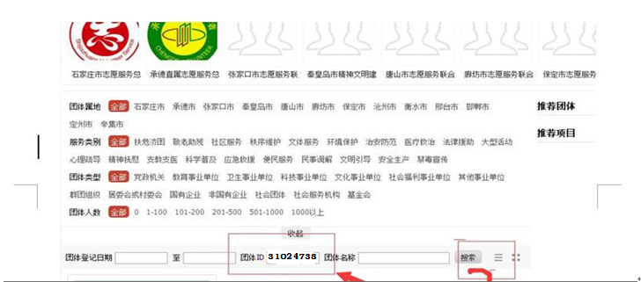
八、点击一中志愿服务队图标以后点击我要加入，提示加入成功以后申请过程全部完成。
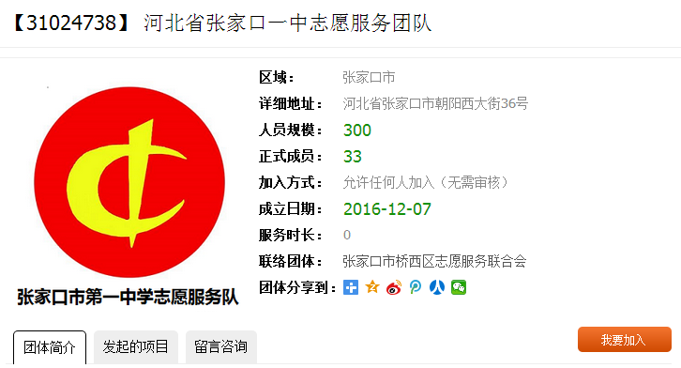
牢记点击我要加入

